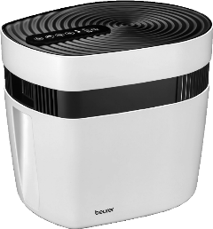
MK 500

Prečišćivač zraka
Uputstvo za upotrebu

Pažljivo pročitajte ovo uputstvo za
upotrebu, sačuvajte ga za kasniju upotrebu,
učinite ga dostupnim i za druge korisnike i pridržavajte se napomena.

UPOZORENJE
- Ovaj uređaj nije namijenjen da ga koriste djece od 8 godina i osobe sa smanjenim psihičkim, osjetilnim i mentalnim sposobnostima ili sa manjkom iskustva i znanja, osim ako ih nadgleda osoba odgovorna za njihovu sigurnost ili su od te osobe dobile uputstvo kako da koriste uređaj i razumiju opasnosti koje mogu da se dese.
- Djeca se ne smiju igrati sa uređajem.
- Čišćenje i održavanje uređaja ne smiju vršiti djeca bez nadzora.
- Za vrijeme čišćenja uređaj isključite iz struje.
- Uređaj čistite na naveden način. Tečnost ni u kojem slučaju ne smije ući u ventilator.
- Nemojte koristiti sredstva za čišćenje koja sadrže otapala.
- Ukoliko dođe do oštećenja mrežnog dijela / kabla uređaja, isti treba baciti.

Poštovani kupci,
Radujemo se što ste se odlučili za jedan proizvod iz našeg asortimana. Mi stojimo iza kvalitetnih i ispitanih proizvoda sa polja toplote, blage terapije, masažera, mjerenja težine, krvnog pritiska, tjelesne temperature, pulsa i zraka.
Molimo da ova uputstva pažljivo pročitate, sačuvate ih za kasniju upotrebu i učinite ih dostupnim trećim licima i poštujete upozorenja.
Srdačni pozdravi, Vaš Beurer tim

O uređaju
Bolesti respiratornih organa uzrokovane zagađenjem zraka
Zagađenje vazduha jedan je od glavnih uzroka respiratornih bolesti. Oko 95% svjetske populacije živi u područjima sa zagađenim vazduhom. Zrak koji danas udišemo, posebno u urbanim gradovima, daleko je od onoga za što mislimo da je „zdrav“ ili „čist“. Zrak u prostorijama često je prepun prašine, polena, dlaka životinja, mirisa, štetnih gasova i raznih bakterija i virusa.

maremed ® - dišite lako kao na moru!
Ako čeznete da osvježavajući morski zrak unesete u udobnost vlastitog doma, jednostavno obogatite svoj ambijentalni zrak kod kuće zrakom iz maremed®-a!
Patentirana tehnologija maremed® čisti, mineralizira, sterilizira, jonizira i vlaži zrak.

maremed ®
- filtrira zrak predfilterom za uklanjanje čestica poput polena i kućne/sitne prašine, životinjske dlake i čestica prljavštine,
- raspršuje zrak u prostoriju isparavanjem, ne ostavljajući naslage soli,
- osigurava zdrav disajni put zahvaljujući svojoj prirodnoj funkciji vlaženja,
- poboljšava vaš intenzitet disanja i čini da se osjećate dobro
- potiče na miran noćni san osiguravajući slobodan disajni put,
- radi tiho sa tri nivoa ventilatora,
- ima funkciju tajmera (od 1 do 24 sata)
- pogodan je za sobe, veličine do 50 m²

maremed® posebna morska sol
Posebna morska sol maremed® 100% je napravljena od prirodnih soli.
Posebna morska sol maremed® sadrži dragocjene minerale poput natrija, magnezijuma, kalcijuma, kalijuma, joda i drugih prirodnih elemenata u tragovima. Sveukupno, posebna morska sol maremed® sadrži preko 65 elemenata u tragovima. Mjerni bokal je također uključen u isporuku, tako da možete dodati preciznu dozu maremed® posebne morske soli.

Kako djeluje maremed®?

Maremed® precizno stvara prirodnu interakciju između

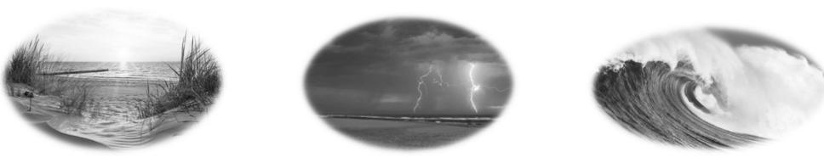

vode, soli i sunca jonizirane morske vode vjetra uz more

U samo 5 koraka do morskog zraka kod kuće:

- Spremnik za vodu je napunjen maremed® posebnom morskom soli i vodom.
- Integrirani ventilator uvlači zrak i uklanja preko 70% čestica nečistoće, polena, prašine od vlakana/dlaka i životinja.
- UVC lampa uklanja do 99% klica iz vode.
- Vazduh koji struji obogaćen je mineralima i slanom vodom.
- Dodatna jonizacija i čišćenje se izvode pomoću jonizatorskog dijela, prije nego što se mineralizirani zrak vrati u okoliš.

3
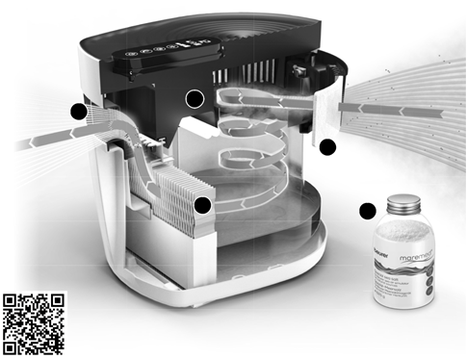

5 2

1

QR kôd: kako djeluje maremed® 4

Sadržaj:
- Uključeno u isporuku
- Znakovi i simboli
- Upotreba u skladu s predviđenom namjenom
- Upozorenja i sigurnosne napomene
- Opis uređaja
- Stavljanje u upotrebu
  - Umetanje filra za vodu i predfiltera
  - Napunite spremnik vodom iz slavine i maremed® posebnom soli
  - Postavljanje maremeda®
- Rukovanje
  - Uključivanje maremeda®
  - Odabir brzine ventilatora
  - Funkcija Timer
  - Funkcija Sleep
  - Punjenje spremnika za vodu
  - Zamjena filtera za vodu i predfiltera
  - Zamjena UVC lampe
- Čišćenje i održavanje
- Pribor i zamjenski dijelovi
- Šta uraditi u slučaju problema?
- Odlaganje
- Tehnički podaci
- Garancija/servis

- Uključeno u isporuku.
Provjerite je li vanjska strana kartonske ambalaže netaknuta i uvjerite se da je cijeli sadržaj prisutan. Prije upotrebe osigurajte da na uređaju nema vidljivih oštećenja i da je uklonjena sva ambalaža. Ako imate bilo kakve sumnje, ne koristite uređaj i kontaktirajte svog prodavca ili navedenu adresu korisničke službe.

• 1x simulator morskog vazduha
• 1x 625g maremed® posebne morske soli
• 2x predfiltera
• 1x blok isparivača sa filterom za vodu
• 1x bokal za merenje
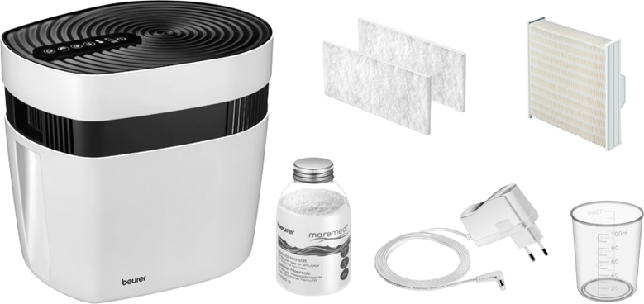
• 1x mrežni adapter

- Znakovi i simboli
Slijedeći simboli se koriste na uređaju, u ovim uputama za upotrebu, na pakovanju i na tipskoj pločici uređaja:

 | Pročitajte uputstvo | Note | Informacije o proizvodu.  Napomena o važnim informacijama.
WARNING | Obavještenje o upozorenju koje ukazuje na rizik od ozljeda ili oštećenja zdravlja | IMPOR- TANT | Sigurnosna napomena koja ukazuje na moguća oštećenja uređaja/dodatne opreme
 | Odlaganje u skladu s Uredbom EZ za stare elektronske i elektroničke uređaje – WEEE (Waste Electrical and Electronic Equipment) | 20  PAP | Ambalažu odložite na ekološki prihvatljiv način
 | Uređaj je dvostruko zaštićen i na taj način odgovara klasi zaštite 2 | IP20 | Zaštićeno od prodora čvrstih stranih predmeta promjera ≥ 12,5 mm
VI | Energetska efikasnost u klasi VI |  | Sigurnosna oznaka “Geprüfte Sicherheit”
ta | Nominalna temperatura okoline |  | Proizvođač
 | Sigurnosni izolacijski transformator otporan na kratki spoj |  | Nikada nemojte gledati direktno u lampu
 | CE oznaka  Ovaj proizvod zadovoljava zahtjeve važećih evropskih i nacionalnih direktiva | UVC | VAŽNO: OPASNO ULTRALJUBIČASTO ZRAČENJE!  Zračenje koje emituje ova lampa opasno je za vaše oči i kožu.
Hg | Lampa sadrži živu.

- Upotreba u skladu s predviđenom namjenom
Maremed® je namijenjen za povećanje vlažnosti morske vode, te za čišćenje zraka u zatvorenom. Maremed® je namijenjen samo za kućnu/privatnu upotrebu. Maremed® nije namijenjen za medicinsku ili komercijalnu upotrebu. Posebna morska sol maremed® NIJE pogodna za konzumaciju. Maremed® koristite samo u svrhu za koju je razvijen i na način naveden u ovim uputstvima za upotrebu. Svaka nepravilna upotreba može biti opasna. Proizvođač ne snosi odgovornost za štetu nastalu nepravilnom upotrebom. Ako sumnjate, nemojte koristiti uređaj i kontaktirajte svog prodavca ili navedenu adresu korisničke službe.

- Upozorenja i sigurnosne napomene

UPOZORENJE
Pažljivo pročitajte ovo uputstvo! Nepoštivanje slijedećih uputa može uzrokovati tjelesne ozljede ili oštećenja imovine.
- Ukoliko bolujete od teškog oboljenja disajnih puteva ili pluća, tada se prvo posavjetujte sa vašim ljekarom prije nego počnete koristiti ovaj uređaj.
UPOZORENJE
- Ambalažu uređaja držite dalje od dometa djece. U suprotnom postoji opasnost od gušenja.

UPOZORENJE: strujni udar
- Kao i kod svih električnih uređaja, i ovaj uređaj koristite pažljivo i oprezno, kako biste izbjegli opasnosti izazvane električnim udarom. Stoga se pridržavajte slijedećih uputa za upotrebu:
- Uređajem upravljajte samo pod naponom naznačenim na uređaju (tipska pločica se nalazi na mrežnom adapteru)
- Nikada nemojte koristiti uređaj ako na njemu ili dodacima postoje vidljivi znakovi oštećenja
- Ne koristite uređaj za vrijeme nevremena

- U slučaju kvara ili operativnih smetnji, odmah isključite uređaj i iskopčajte ga iz utičnice. Ne povlačite kabel ili uređaj da biste odspojili utikač iz utičnice. Uređaj nikada nemojte držati ili nositi za kabel. Držite kablove dalje od vrućih površina.
- Uvijek isključite uređaj prije odspajanja utikača.
- Nikada ne odspajajte mrežni utikač mokrim ili vlažnim rukama.
- Uređaj držite dalje od izvora toplote, jer bi se kućište moglo topiti i izazvati požar.
- Pazite da otvori maremed®-a i kabla ne dođu u kontakt s vodom, parom ili drugim tečnostima.
- Ne koristite uređaj u neposrednoj blizini zapaljivih ili eksplozivnih primjesa gasova.
- Nikada ne posežite za uređajem koji je potopljen u vodi. Odmah izvucite utikač iz utičnice.
- Ne koristite uređaj ako su kod istog vidljiva oštećenja.
- Ovaj uređaj sadrži UVC lampu.
- Nepravilna upotreba ovog uređaja ili oštećenje kućišta može rezultirati emisijom opasnog UVC zračenja.
Čak i u malim dozama, UVC zračenje može oštetiti vaše oči i kožu.

Popravke

UPOZORENJE
- Samo stručno osoblje može izvoditi popravke na električnim uređajima. Nepravilni popravci mogu korisnike izložiti značajnoj opasnosti. Za popravak kontaktirajte servis za korisnike ili ovlaštenog prodavača.
- Ne otvarajte prostor za ventilator.

UPOZORENJE: opasnost od požara
- Postoji opasnost od požara ako se uređaj koristi nepravilno ili se ova uputstva za upotrebu zanemaruju.
- Stoga se pridržavajte slijedećih uputa za upotrebu:
- Nikada ne koristite uređaj ispod pokrivača kao što su npr.deka, jastuk,...
- Nikada ne upotrebljabajte uređaj u blizini benzina ili drugih lako zapaljivih supstanci.

Rukovanje

PAŽNJA
- Nakon svake upotrebe i prije svakog čišćenja uređaj ugasite i isključite iz struje.
- Nemojte stavljati predmete u otvore i u rotirajuće dijelove. Pobrinite se da se svi pokretni dijelovi mogu slobodno kretati.
- Nemojte stavljati nikakve predmete na uređaj.
- Uređaj zaštitite od visokih temperatura.
- Uređaj zaštitite od sunčevih zraka i udaraca i pazite da vam uređaj ne ispadne.
- Uređaj nikada nemojte tresti.
- Uređaj postavite na čvrstu, ravnu i vodootpornu površinu.

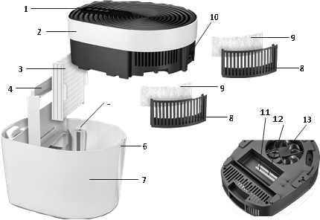
- Opis uređaja

1. Digitalni displej sa ekranom osjetljivim na dodir
2. Poklopac
3. Filter za vodu
4. Blok isparivača
5. Senzor
6. Udubljene ručke
7. Spremnik
Spremnik može primiti do 6 litara vode.
8. Držač predfiltera
9. Predfilter
Filtrira čestiće kao što su fina prašina, životinjska dlaka i izuzetno male česticce u zraku. Performanse filtera su preko 70%.
10. Priključak za struju
11. UVC lampa
UVC lampa steriliše vodu koja teče oko nje.
12. Poklopac za UVC lampu
13. Ventilator

Displej
 | 1  2  3  4 | 1 Prikaz tajmera  Prikazuje broj sati do isključivanja uređaja.  0 označava kontinuirani rad.
2 UVC lampa neispravna / zamijenite UVC lampu
Staru UVC lampu morate zamijeniti čim zasvijetli ovaj simbol.
3 Indikator promjene filtera
Filteri (predfilter i filter za vodu) se moraju zamijeniti čim zasvijetli ovaj simbol. Preporučujemo zamjenu filtera svaka 3 mjeseca.
 | 5 | 4 Brzina ventilatora  Maremed® dolazi sa ukupno 3 brzine ventilatora.
 |  | 5 Tipka VENTILATOR
 | 6 | 6 Tipka TIMER  Za podešavanje broja sati nakon kojih se uređaj treba automatski isključiti (1 do 24 sata).
 | 7 | 7 Tipka za noćni modus rada  Ako pritisnete tipku za noćni modus rada, ekran će se isključiti.
 | 8 | 8 Tipka za ON/OFF  Paljenje i gašenje uređaja

- Stavljanje u upotrebu
  - Umetanje filtera za vodu i predfiltera

1. Otvorite kartonsku ambalažu
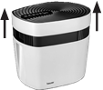
2. Uklonite poklopac s maremed®-a prema gore. Uklonite zaštitnu pjenu sa zlatnih igala senzora na donjoj strani poklopca.
3. Uklonite foliju s filtera za vodu i izvadite dva predfiltera.
4. Uklonite držače predfiltera s poklopca uređaja. Postavite predfiltere u dva držača predfiltera.Glatka, čvrsta strana mora biti postavljena prema unutrašnjosti uređaja.
+ 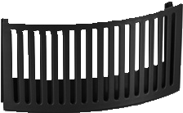 = 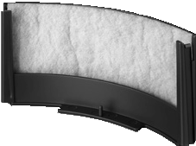
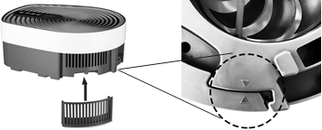
5. Zatim postavite držače predfiltera na poklopac maremed®. Prilikom umetanja držača predfiltera, pobrinite se da su oznake trokuta poravnate. Oznake trokuta nalaze se na donjoj strani držača predfiltera i na donjoj strani poklopca.
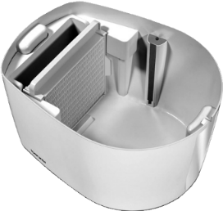
6. Postavite blok isparivača s filterom za vodu u spremnik u uspravnom položaju.

  - Punjenje spremnika vodom iz slavine i maremed® posebnom morskom soli
Prije nego što počnete koristiti uređaj, prvo morate napuniti spremnik maremed® vodom iz slavine i posebnom morskom soli maremed®.
PAŽNJA
Maremed® koristite isključivo s posebnom morskom soli maremed®. Maremed® nemojte koristiti sa bilo kojim drugim solima! Maremed® se može oštetiti ako se koriste druge soli. U spremnik nemojte dodavati nikakva esencijalna ulja ili mirise. Ako se koriste drugi aditivi, plastični materijal može postati obezbojen i oštećen.
Da biste napunili spremnik, postupite na slijedeći način:
1. Osigurajte da je maremed® isključen iz struje.
2. Uklonite poklopac s maremed®-a, tako što ćete povući prema gore.
3. Napunite spremnik do oznake MAX (približno 6 litara) svježom, hlavnom vodom iz slavine.
4. Pomoću mjernog bokala, u vodu iz slavine dodajte 90ml posebne morske soli maremed® koja je uključena u isporuku. (Na svaki 1 litar vode iz slavine, upotrijebite 15ml posebne morske soli maremed®).
5. Odozgo vratite poklopac na kućište maremed®.

Napomena
Kada nosite uređaj, koristite udubljene ručke sprijeda i straga predviđene u tu svrhu. Gornja udubljenja služe samo za skidanje poklopca.

  - Postavljanje maremeda®
  - Postavite maremed® na čvrstu, ravnu i vodootpornu površinu kako biste spriječili vibracije i buku.
  - Postavite maremed® na takav način da na sve strane ima slobodan prostor od 30 cm.
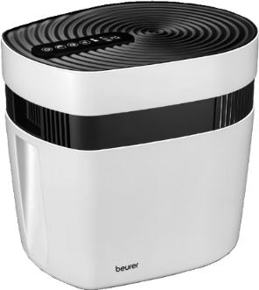
  - Pobrinite se da ulaz i izlaz zraka nikada nisu blokirani.
  - Provjerite je li ekran okrenut prema naprijed.

- Rukovanje
  - Uključivanje maremeda®
- Obavezno podesite filter za vodu i predfilter i napunite spremnik vodom iz slavine i posebnom morskom soli maremed®.
- Uključite utikač u utičnicu. Pazite da kabel ne predstavlja opasnost.
Maremed® je sada spreman za upotrebu.
- Da biste uključili maremed®, pritisnite i držite tipku ON/OFF 3 sekunde. Svi simboli na ekranu će nakratko zasvijetliti. UVC lampica unutar uređaja počet će svijetliti.
- Na ekranu će se pojaviti slova CL. Tipka FAN će početi treptati 3 minute. Voda u spremniku za vodu će se sada sterilizirati prije nego ventilator uvuče zrak, osiguravajući da u vodi nema bakterijske kontaminacije.
- Nakon 3 minute, tipka FAN svijetlit će trajno. Ventilator će se sada automatski pokrenuti. Maremed® će sada raditi kontinuirano.

Napomena
Iz sigurnosnih razloga, ako uklonite poklopac s maremed® -a kada je spojen na struju, ventilator i UVC lampica će se automatski isključiti. Nakon što ponovo stavite poklopac, postupak sterilizacije od 3 minute započinje ponovo. Ventilator neće početi ponovo da radi, dok ovaj proces ne završi.

Napomena
Nakon prvog uključivanja uređaja, u početku se razvija lagani miris. To je normalno i nije štetno za Vaše zdravlje. Ostavite uređaj da radi tri do pet minuta. Nakon toga možete koristiti uređaj kao i obično.

  - Odabir brzine ventilatora
Maremed® dolazi sa ukupno 3 brzine ventilatora. Odaberite željenu brzinu ventilatora pomoću tipke FAN .
Trenutno postavljena brzina ventilatora prikazana je na ekranu.

  - Funkcija Timer
Maremed® dolazi s funkcijom tajmera. Pomoću funkcije tajmera možete postaviti broj sati rada nakon kojih će se maremed® automatski isključiti. Tajmer možete podesiti na između 1 i 24 sata.
- Da biste postavili tajmer, pritisnite tipku TIMER dok se na ekranu ne pojavi žejlena vrijednost sata (npr. 02).
Prikaz tajmera počinje neprekidno svijetliti. Maremed® će se sada automatski isključiti, nakon što prođe zadani broj sati.

Napomena
Ako je funkcija tajmera aktivirana, možete također regulirati brzinu ventilatora ili aktivirati noćni modus rada dok odbrojava.

  - Noćni modus rada
Maremed® dolazi s funkcijom noćnog modusa rada. Kada se funkcija noćnog modusa rada uključi, ekran će se isključiti.
- Da biste uključili noćni modus rada, pritisnite tipku SLEEP . Tipka SLEEP počinje treptati 5 sekundi. Funkcija noćnog modusa rada aktivirat će se nakon isteka 5 sekundi. Sada je moguće pritisnuti samo tipku SLEEP i tipku ON / OFF .
- Da biste isključili noćni modus rada, kratko pritisnite tipku SLEEP . Ekran će ponovo početi svijetliti i sve tipke se mogu ponovo pritisnuti.

Napomena
UVC lampica će ostati upaljena kada je aktivan noćni modus rada. Ako želite da se svjetlo potpuno ugasi, možete i isključiti UVC lampu.
- Da biste isključili UVC lampu, pritisnite i držite tipku SLEEP 5 sekundi. Nakon isključivanja UVC kampe, više nije moguće garantovati da će 99% bakterijske kontaminacije biti uklonjeno.
- Da biste ponovo uključili UVC lampu, pritisnite i držite tipku SLEEP 5 sekundi.

  - Punjenje spremnika za vodu
Uređaj se automatski isključuje nakon 72 sata. Ako je nivo vode na “MIN“, spremnik za vodu se mora napuniti svježom vodom i posebnom morskom soli maremed®.

Napomena
Upotreba uređaja ovisi o temperaturi i vlažnosti u sobi. U normalnim uvjetima, nivo vode doseže “MIN“ nakon
približno 72-96 sati. Pribl. u spremniku za vodu ostaje 1,5 litara vode.

Da biste spremnik za vodu napunili vodom, postupite na slijedeći način:
- Pritisnite dugme ON / OFF da biste isključili maremed®.
- Izvucite utikač iz utičnice.
- Izvucite utikač iz maremed®-a.
- Uklonite gornji poklopac kućišta.
- Uklonite blok isparivača sa filterom za vodu.
- Ispraznite vodu iz spremnika.
- Napunite spremnik do oznake MAX (približno 6 litara) svježom, hladnom vodom iz slavine.
- Koristeći mjerni bokal, dodajte 90ml posebne morske soli maremed® u vodu iz slavine (na svaki 1 litar vode iz slavine, dodajte 15ml posebne morske soli maremed®).
- Vratite blok isparivača s filterom za vodu nazad u spremnik.
- Postavite gornji poklopac na kućište.
- Utaknite utikač u utičnicu i u uređaj. Pazite da kabel ne predstavlja opasnost od putovanja.

  - Zamjena filtera za vodu i predfiltera

Napomena
Upotreba UVC lampe može dovesti do lagane smeđe boje na filteru za vodu. Mali kristali soli mogu se stvoriti i na filteru za vodu, ako se uređaj redovno koristi.
Preporučujemo zamjenu filtera za vodu i predfiltera novim filterima nakon 2200 radnih sati. Nakon isteka 2200 radnih sati, indikator promjene filtera zasvijetlit će na ekranu.

- Jednom kada indikator promjene filtera zasvijetli na ekranu , pritisnite tipku ON / OFF da isključite maremed®.
- Izvucite utikač iz utičnice.
- Izvucite utikač iz maremed®-a.
- Zamijenite dva predfiltera kako je prikazano.

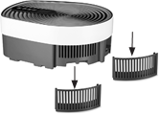  1 | 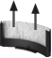  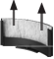  2 | 3  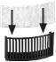  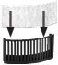  Novi filter

- Zamijenite filter za vodu kako je prikazano.

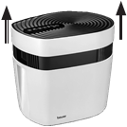  1 | 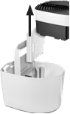  2 | 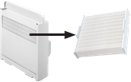  3

- Utaknite utikač u utičnicu i uključite maremed®.
- Pritisnite i držite istovremeno tipku Timer i tipku ON / OFF . Simbol filtera će se ugasiti na ekranu.
- Brojač radnih sati sada se resetira na 0.

  - Zamjena UVC lampe
UVC lampu treba zamijeniti nakon 5000 radnih sati. Nakon isteka 5000 radnih sati ili ako je UVC lampica neispravna, zasvijetlit će na dodir.
- Jednom kada zasvijetli na ekranu, pritisnite dugme ON / OFF da biste isključili maremed®.
- Izvucite utikač iz utičnice.
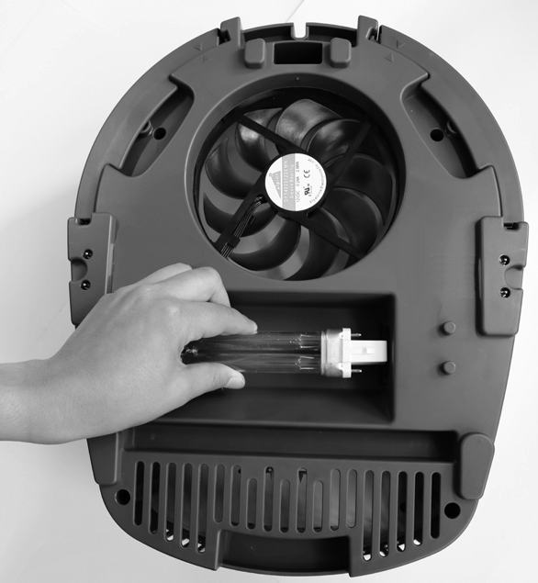
- Izvucite utikač iz maremed®-a.
- Odvijte poklopac UVC lampe. Uklonite poklopac.
- Uklonite UVC lampu iz kućišta kao što je prikazano.

- Pažljivo umetnite novu UVC lampu dok ne osjetite i čujete kako čvrsto klikće na svoje mjesto.
- Vratite poklopac UVC lampe. Ponovo zavijte poklopac UVC lampe.
- Utaknite utikač u utičnicu.
- Nakon umetanja nove UVC lampe, istovremeno pritisnite i držite tipku FAN i tipku ON / OFF .
- Simbol lampe će se ugasiti na ekranu.
- Brojač radnih sati sada se resetira na 0.

- Čišćenje i održavanje

UPOZORENJE
Prije čišćenje uvijek osigurajte da je maremed® isključen iz struje. Nikada ne čistite maremed®,
ako je priključen na struju.

PAŽNJA
Redovno čišćenje preduvjet je za higijenski i besprijekoran rad. Maremed® se može demontirati za čišćenje sa lakoćom i bez alata. Uvijek ispraznite i očistite maremed® u potpunosti ako se u uređaju nalazi voda i nije radio duže od 3 dana. Nedostatak čišćenja i higijene može dovesti do stvaranja bakterija, algi i gljivica u vodi.

Ispiranje spremnika
Uvijek isperite spremnik čistom vodom prije ponovnog punjenja. Ako je vazduh jako zagađen, uređaj se intenzivno koristi ili je kvalitet vode loš, maremed® treba čistiti u češćim intervalima. Ako je potrebno, uklonite naslage iz spremnika krpom za čišćenje. Očistite metalne šipke senzora u spremniku otopinom sirćetne esencije razblažene vodom. U svrhu čišćenja preporučujemo upotrebu spužve za čišćenje.

Čišćenje ventilatora
Ventilator možete obrisati vlažnom krpom. Ipak, pripazite da ni u kom slučaju tekućina ne uđe u ventilator.
Čišćenje poklopca
Poklopac možete obrisati vlažnom krpom.

Čuvanje
Ako uređaj ne planirate koristiti relativno dugo, preporučujemo da uređaj temeljito ispraznite, očistite i osušite i ostavite u originalnom pakiranju na suhom mjestu, osiguravajući da se neki drugi predmeti ne naslanjaju na uređaj.

- Pribor i zamjenski dijelovi
Za dodatnu opremu i rezervne dijelove, posjetite www.beurer.ba ili kontaktirajte odgovarajuću adresu usluge u vašoj zemlji (prema listi adresa usluga). Pribor i rezervni dijelovi također su dostupni kod prodavača.

Oznaka | Broj predmeta i / ili  broj narudžbe
Kompletan set  - 1x boca posebne morske soli maremed® (1250 g)  - 4x predfiltera  - 2x filteri za vodu | 681.21
Set filtera  - 2x predfiltera  - 1x filter za vodu | 681.22
maremed® posebna morska sol  - 1x boca posebne morske soli maremed® (1250 g) | 681.23
UVC lampa  - 1x UVC lampa | 681.24

- Šta uraditi u slučaju problema?

Problem | Mogući uzrok | Rješenje
Maremed® neće da  se uključiti. | U spremniku nema vode. | Napunite spremnik kako je opisano u odjeljku 6.2.
 | Utikač nije uključen u struju. | Uključite utikač u struju.
 | Poklopac nije u potpunosti postavljen na kućište. | Pazite da poklopac u potpunosti sjedne na kućište laganim pritiskom na poklopac.
Na ekranu se prikazuje | Filteri se koriste više od 2200 radnih sati. | Zamijenite filtere kako je opisano u odjeljku 7.6.
Na ekranu se prikazuje | UVC lampa se koristi više od 5000 radnih sati. | Zamijenite UVC lampu kako je opisano u odjeljku 7.7.
 | UVC lampa je neispravna.
Tipka FAN trepće i CL se pojavljuje na ekranu.  Ventilator se ne pokreće odmah nakon uključivanja uređaja. | Ventilator se uključuje tek nakon što prođu 3 minute, jer vodu u spremniku za vodu prvo treba sterilizirati prije nego što ventilator uvuče zrak. | Pričekajte 3 minute nakon uključivanja uređaja. Kada prođu 3 minute, tipka  FAN se gasi i ventilator će se pokrenuti.
Sve tipke i simboli svijetle. | Poklopac nije u potpunosti postavljen na kućište. | Pazite da poklopac u potpunosti sjedne na kućište laganim pritiskom na poklopac.
 | Na senzoru ima soli ili vode. | Očistite metalne šipke rastvorom sirćetne esencije razblažene vodom. U svrhu čišćenja preporučujemo upotrebu spužve za čišćenje.

Odlaganje
U interesu zaštite okoline uređaj nemojte bacati u kućno smeće.
Slijedite lokalne propise za odlaganje ove vrste materijala. Uređaj odlažite u skladu sa Odredbom za stare
električne i elektronske aparate EG – WEEE (Waste Electrical and Electronic Equipment).
U slučaju pitanja molimo da se obratite lokalnoj službi nadležnoj za zbrinjavanje otpada.

- Tehnički podaci
Model | MK 500
Radni napon | 24 V 1 A
Opskrba naponom | Ulazni napon: 100-240 V; ~50/60 Hz;  1.0 A max  Izlazni napon: 24.0 V 1.0 A; snaga 24.0W
Tip zaštite adaptera | IP20
Klasa zaštite adaptera | II
Dimenzije (D x Š x V) | 38.4 x 30.5 x 34.0 cm
Nosivost | 3198 g
Pogodno za veličinu sobe | 50 m²
Kapacitet spremnika | cca 6 litara
Prosječna aktivna efikasnost | ≥ 86.2 %
Potrošnja energije bez opterećenja | ≤ 0.1 W
Podložno tehničkim promjenama.
Serijski broj se nalazi na uređaju.

